**Задание 1**

Показать таблицу умножения для числа, введенного пользователем. Например, если пользователь вводит число 7, нужно показать:

7* 1= 7 7 * 2 = 14 7 * 3 = 21 …

a = int(input('Введите число: '))

print()

for b in range(1, 10+1):

print(a, "x", b, "=", b * a)

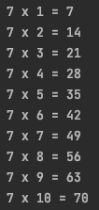

**Задание 2**

Написать программу – конвертер валют. Реализовать общение с пользователем через меню.

a = int(input('У меня есть (введите сумму): '))

print()

print('Символы валют:\n$ - Доллар;\n€ - Евро;\n₽ - Российский рубль;')

print()

b_1 = input('Укажите валюту №1: ')

b_2 = input('Укажите валюту №2: ')

if b_1 == '$' and b_2 == '€':

print(a * 0.9985, '€')

elif b_1 == '$' and b_2 == '₽':

print(a * 58.2568, '₽')

elif b_1 == '$' and b_2 == '$':

print(a, '$')

elif b_1 == '€' and b_2 == '$':

print(a * 1.0015, '$')

elif b_1 == '€' and b_2 == '₽':

print(a * 58.4307, '₽')

elif b_1 == '€' and b_2 == '€':

print(a, '€')

elif b_1 == '₽' and b_2 == '$':

print(a * 0.0172, '$')

elif b_1 == '₽' and b_2 == '€':

print(a * 0.0171, '€')

elif b_1 == '₽' and b_2 == '₽':

print(a, '₽')

else:

print('Упс, что-то пошло не так... Попробуй снова!')

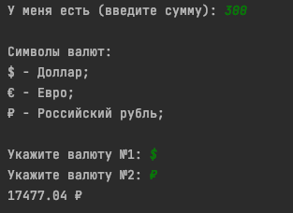

**Задание 3**

Пользователь вводит с клавиатуры две границы ди- апазона и число. Если число не попадает в диапазон, программа просит пользователя повторно ввести число, и так до тех пор, пока он не введет число правильно. Про- грамма отображает все числа диапазона, выделяя число восклицательными знаками. Например:

1 2 3 !4! 5 6 7.

a = int(input('Введите начало диапазона: '))

b = int(input('Введите конец диапазона: '))

c = int(input('Введите число, входящее в диапазон: '))

print()

while c < a or c > b:

print("Число не попадает в диапазон!")

c = int(input('Введите число, входящее в диапазон: '))

for i in range(a, b+1):

n = i

if i == c:

n = '!' + str(i) + '!'

if i == b:

print(n)

else:

print(n, end=' ')

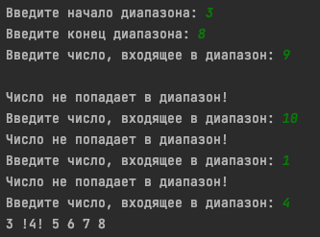

**Задание 4**

Написать игру «Угадай число». Программа загадывает число в диапазоне от 1 до 500. Пользователь пытается его угадать. После каждой попытки программа выдает подсказки, больше или меньше его число загаданно- го. В конце программа выдает статистику: за сколько попыток угадано число, сколько времени это заняло. Предусмотреть выход по 0 в случае, если пользователю надоело угадывать число.

import time

start = time.time()

import random

Number = random.randint(1,500)

user=-1

count = 0

while user != Number or user == 0:

user = int(input("Угадай число от 1 до 500: "))

count +=1

if user > Number and user != 0:

print("Число должно быть меньше!")

elif user < Number and user != 0:

print("Число должно быть больше!")

elif user == 0:

print('Очень жаль, что вы уходите :( \nВозвращайтесь скорее!')

break

else:

finish = time.time()

result = round(finish - start)

print("\nВы угадали, это число = " + str(Number), '\n', '\nИспоьзовано попыток:', count, '\nВРЕМЕНИ ПОТРАЧЕНО:', str(result), 'сек')

break

